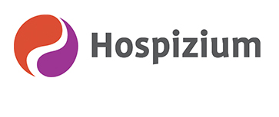

PRESSEMITTEILUNG

**Gemeinsam stark: Weihnachtsaktion für das Hospiz ADVENA**

**Wiesbaden, [10.12.2024]** – Vom **13. bis 21. Dezember 2024** findet die jährliche Geschenke-Einpackaktion zugunsten des Hospiz ADVENA im Globus Wiesbaden-Nordenstadt statt. Ehrenamtliche Helferinnen und Helfer verpacken Einkäufe der Kundinnen und Kunden, die dafür eine Spende hinterlassen können. Der gesamte Erlös unterstützt das Hospiz ADVENA, das schwerstkranken Menschen und ihren Angehörigen eine würdevolle und individuelle Begleitung bietet.

**10 Jahre engagierte Zusammenarbeit**  
Die diesjährige Einpackaktion markiert ein besonderes Jubiläum: Seit 2014 unterstützt Globus Wiesbaden das Hospiz ADVENA kontinuierlich mit Aktionen wie der Einpackaktion, einer Sommer-Tombola und Sachspenden. Bisher konnten insgesamt fast **20.000 Euro** gesammelt werden.

Für Simone Breitschädel, Geschäftsleiterin von Globus Wiesbaden, ist diese langjährige Partnerschaft ein wichtiges Zeichen für regionale Verbundenheit: „Wir möchten mit unserer Arbeit nicht nur Menschen in schwierigen Lebenslagen helfen, sondern auch die Verbundenheit in der Region fördern. Diese Aktion ist ein Beispiel dafür, wie lokale Unternehmen und Einrichtungen gemeinsam Positives bewirken können.“

**Besondere Unterstützung durch den SV Wehen Wiesbaden**  
Am **18. Dezember** wird die Aktion ab 16 Uhr durch den Besuch des SV Wehen Wiesbaden unterstützt, der als Sozialpartner des Hospizes ADVENA diese Initiative tatkräftig begleitet. Das Maskottchen Taunas sorgt mit kleinen Überraschungen für Kinder und Fotomöglichkeiten für eine besonders fröhliche Atmosphäre. „Es ist schön zu sehen, wie lokale Partnerschaften Menschen in der Region zusammenbringen und Gutes bewirken können“, so Katrin Bester, Referentin für Öffentlichkeitsarbeit, vom Hospiz ADVENA.

**Spenden, die direkt helfen**  
Die Einpackaktion hat nicht nur das Ziel, Spenden zu sammeln, sondern auch die Arbeit des Hospizes bekannter zu machen. Der gesamte Erlös kommt direkt dem Hospiz ADVENA zugute, das in Wiesbaden-Erbenheim 16 stationäre Plätze bietet und mit einem ambulanten Hospizdienst Menschen in ihrer häuslichen Umgebung unterstützt. „Spenden wie diese ermöglichen uns, unseren Bewohnerinnen und Bewohnern ein selbstbestimmtes und würdevolles Leben bis zuletzt zu ermöglichen“, erklärt Bester.

**Ein starkes Zeichen regionaler Solidarität**  
Die Einpackaktion ist ein starkes Zeichen regionaler Solidarität. Kundinnen und Kunden können durch eine kleine Spende Gutes tun und gleichzeitig mehr über die Hospizarbeit erfahren. Besonders freut sich das Hospiz über die freiwilligen Helferinnen und Helfer aus Wiesbaden und Umgebung, die die Aktion unterstützen.

„Es gehört Mut dazu, sich sozial zu engagieren, aber man muss es einfach machen – es tut nicht weh“, ermutigt Breitschädel andere Unternehmen. „Soziales Engagement schafft so viel Positives. Wenn jeder ein bisschen etwas tut, können wir zusammen einen Meilenstein erreichen.“

**Infobox: Einpackaktion auf einen Blick**  
**Zeitraum:** 13. Dezember bis 21. Dezember 2024, jeweils von 10 – 19 Uhr  
**Standort:** Globus Wiesbaden, Ostring 2, 65205 Wiesbaden-Nordenstadt

**Bildmaterial**

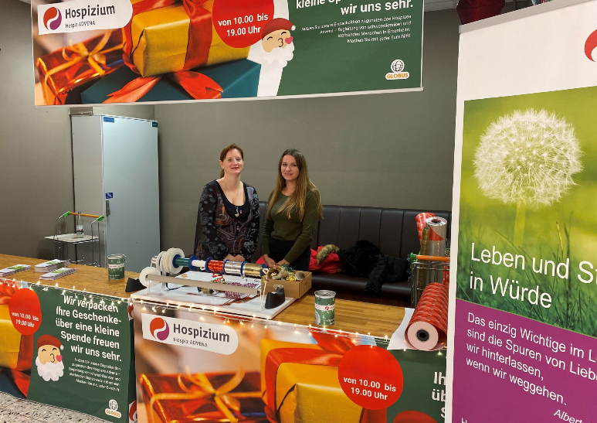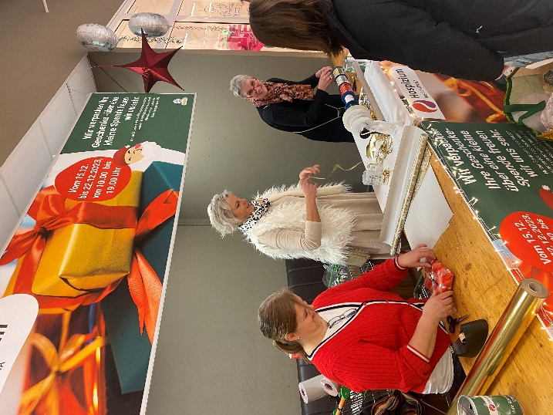

Freiwillige Helferinnen verpacken Geschenke gegen eine kleine Spende.

(Foto: Hospiz ADVENA)

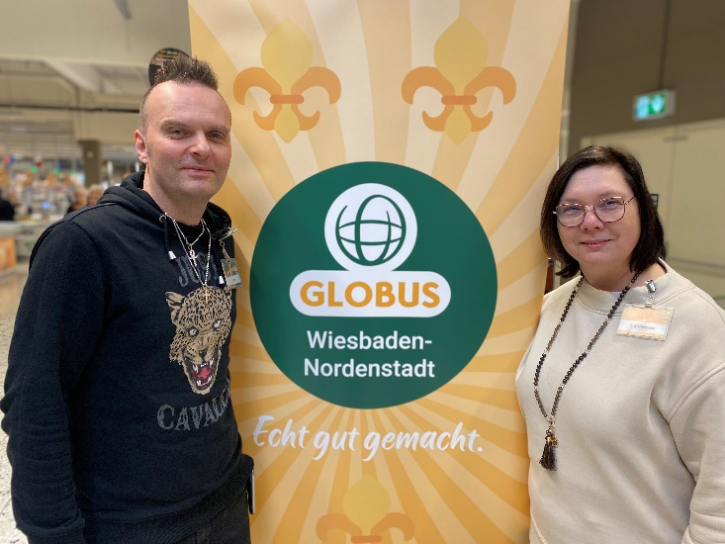

v. li. n. re.John Adam, Leiter Werbung und Simone Breitschädel, Marktleiterin Globus Wiesbaden-Nordenstadt

* **Ende der Pressemitteilung -**

**Über das Hospiz ADVENA**

Das stationäre Hospiz ADVENA und der ambulante Hospizdienst ADVENA tun alles, um sterbenden Menschen ein selbstbestimmtes und erfülltes Leben bis zuletzt zu ermöglichen. Die ganzheitliche Begleitung richtet sich ausschließlich nach den Bedürfnissen der Bewohnerinnen und Bewohner. Unser Alltag ist geprägt von Respekt, Nähe, Fürsorge und Geborgenheit gegenüber den uns anvertrauten Menschen. Mehr unter [www.hospizium-wiesbaden.de](http://www.hospizium-wiesbaden.de)

**Pressekontakt**

Katrin Bester

Öffentlichkeitsarbeit und Fundraising

Mail: katrin.bester@hospizium-stiftung.de

Mobil: 0173 1671848